


หน่วยการเรียนรู้ที่ 4 จำนวนนับ 11-20
รหัส-ชื่อรายวิชา ค 111 กลุ่มสาระการเรียนรู้ คณิตศาสตร์
ชั้น ประถมศึกษาปีที่ 1ภาคเรียนที่ 1เวลาเรียน 18 ชั่วโมง
ผู้สอน โรงเรียน

หน่วยการเรียนรู้อิงมาตรฐานตามแนวทาง Backward Design

ขั้นที่ 1 กำหนดเป้าหมายหลักของการเรียนรู้


มาตรฐานการเรียนรู้และตัวชี้วัด

มาตรฐานการเรียนรู้
มาตรฐาน ค 1.1 เข้าใจความหลากหลายของการแสดงจำนวน ระบบจำนวน การดำเนินการ
ของจำนวน ผลที่เกิดขึ้นจากการดำเนินการ สมบัติของการดำเนินการ และนำไปใช้
ตัวชี้วัด
ค 1.1 ป.1/1 บอกจำนวนของสิ่งต่าง ๆ แสดงสิ่งต่าง ๆ ตามจำนวนที่กำหนด อ่านและเขียน
ตัวเลขฮินดูอารบิก ตัวเลขไทยแสดงจำนวนนับไม่เกิน 100 และ 0
ค 1.1 ป.1/2 เปรียบเทียบจำนวนนับไม่เกิน 100 และ 0 โดยใช้เครื่องหมาย = ≠ > <
ค 1.1 ป.1/3 เรียงลำดับจำนวนนับไม่เกิน 100 และ 0 ตั้งแต่ 3 ถึง 5 จำนวน

ความรู้ฝังแน่น ความเข้าใจที่คงทน (Enduring Understanding)

• จำนวนนับ 11-20 ใช้บอกสิ่งของในหมู่ต่าง ๆ เราสามารถใช้ตัวเลขฮินดูอารบิกและตัวเลขไทย
เป็นสัญลักษณ์แสดงจำนวน
• 10, 11, 12, 13, 14, 15, 16, 17, 18, 19, 20 เป็นตัวเลขแสดงจำนวนสองหลัก หลักที่อยู่ทางขวาสุด
เรียกว่า หลักหน่วย และหลักที่อยู่ถัดจากหลักหน่วยไปทางซ้าย เรียกว่า หลักสิบ
• ตัวเลข 0 1 2 3 4 5 6 7 8 9 เรียกว่า เลขโดด เลขโดดในแต่ละหลักมีค่าตามค่าประจำหลัก
คือ หลักหน่วย แสดงจำนวนที่น้อยกว่าสิบ และหลักสิบ แสดงจำนวนทีละสิบ
• การเขียนตัวเลขแสดงจำนวนในรูปกระจาย เป็นการเขียนในรูปของการบวกค่าของเลขโดดในแต่ละหลัก
• จำนวนสองจำนวน เมื่อนำมาเปรียบเทียบกัน อาจมีค่าเท่ากัน หรือจำนวนหนึ่งอาจจะมากกว่า
หรือน้อยกว่าอีกจำนวนหนึ่ง สามารถใช้เครื่องหมาย = หรือ ≠ , > หรือ < แสดงการเปรียบเทียบ

• การเรียงลำดับจำนวนนับ 11-20 อาจเรียงจากน้อยไปมากหรือจากมากไปน้อย เราสามารถนำ
การเรียงลำดับจำนวนนับ 11-20 ไปใช้ในชีวิตประจำวันได้
• จำนวนนับ 11-20 สามารถเขียนแสดงจำนวนเป็นกลุ่มย่อย 2 กลุ่ม หรือ 3 กลุ่มได้

สาระการเรียนรู้

1. การเขียนและการอ่านตัวเลขแสดงจำนวนนับ 11-20
2. หลักสิบและหลักหน่วย
3. เลขโดดและค่าของเลขโดดในแต่ละหลัก
4. การเขียนตัวเลขแสดงจำนวนนับ 11-20 ในรูปกระจาย
5. การเปรียบเทียบจำนวนนับ 11-20
6. การเรียงลำดับจำนวนนับ 11-20
7. การจัดกลุ่มของจำนวนนับ 11-20


สมรรถนะสำคัญของผู้เรียน

1. ความสามารถในการสื่อสาร
2. ความสามารถในการคิด
- การคิดวิเคราะห์
- การคิดเชื่อมโยง
- การคิดเชิงเหตุผล
- การจัดระบบความคิดเป็นแผนภาพ
3. ความสามารถในการแก้ปัญหา
4. ความสามารถในการใช้ทักษะชีวิต

คุณลักษณะอันพึงประสงค์

1. ใฝ่เรียนรู้
2. มุ่งมั่นในการทำงาน


คำถามสำคัญ

1. นักเรียนรู้จักการเขียนตัวเลขแสดงจำนวนนับ 11-20 แบบอื่นอีกหรือไม่ อย่างไร
2. นักเรียนมีวิธีการใดบ้างที่จะทำให้เขียนและอ่านตัวเลขแสดงจำนวนนับ 11-20 ได้ถูกต้องและรวดเร็ว
3. นักเรียนคิดว่าจำนวนอื่น ๆ ที่มากกว่า 20 จะมีวิธีการเขียนและการอ่านเหมือนหรือต่างจากการเขียน และการอ่านตัวเลขแสดงจำนวนนับ 11-20 อย่างไร
4. ถ้านักเรียนเขียนและอ่านตัวเลขแสดงจำนวนนับ 11-20 ไม่ถูกต้องจะทำให้เกิดผลอย่างไรบ้าง
5. นักเรียนจะนำความรู้ เรื่อง หลักสิบและหลักหน่วยไปใช้ในการเรียนคณิตศาสตร์ได้อย่างไร
6. นักเรียนจะนำความรู้ เรื่อง หลักสิบและหลักหน่วยไปใช้ในชีวิตประจำวันในเรื่องใดบ้าง
7. ถ้านักเรียนไม่สามารถบอกค่าของเลขโดดในแต่ละหลักได้ถูกต้อง จะส่งผลต่อการเรียนคณิตศาสตร์ อย่างไรบ้าง
8. ถ้านักเรียนไม่มีความรู้ เรื่อง ค่าของเลขโดดในแต่ละหลักจะมีผลอย่างไรในชีวิตประจำวัน
9. นักเรียนมีวิธีการใดบ้างที่จะทำให้เขียนตัวเลขแสดงจำนวนนับ 11-20 ในรูปกระจายได้อย่างถูกต้อง และรวดเร็วที่สุด
10. นักเรียนคิดว่าจะนำความรู้ เรื่อง การเขียนตัวเลขแสดงจำนวนในรูปกระจายไปใช้ในการเรียนคณิตศาสตร์
อย่างไรบ้าง
11. นักเรียนคิดว่า มีเครื่องหมายอะไรอีกบ้างที่จะนำมาใช้แทน =, ≠, > หรือ < ในการเปรียบเทียบจำนวนนับ
11-20 ได้
12. นักเรียนมีวิธีคิดอย่างไร เพื่อให้สามารถเปรียบเทียบจำนวนนับ 11-20 ได้อย่างถูกต้องและรวดเร็วที่สุด
13. ถ้านักเรียนเปรียบเทียบจำนวนนับ 11-20 ได้ไม่ถูกต้อง จะส่งผลอย่างไรต่อการเรียนและต่อชีวิตประจำวัน
14. นักเรียนมีวิธีการคิดอย่างไรบ้างที่จะทำให้เรียงลำดับจำนวนนับ 11-20 ได้อย่างถูกต้องและรวดเร็ว
15. นักเรียนคิดว่าการเรียงลำดับจำนวนนับ 11-20 ที่มีมากกว่า 5 จำนวน ใช้วิธีการที่เหมือนหรือต่างจากวิธีการ
ที่เรียนอย่างไร
16. ในชีวิตประจำวันของนักเรียน สถานการณ์ใดที่นักเรียนต้องใช้ความรู้เรื่อง การเรียงลำดับจำนวนนับ 11-20
แก้ปัญหามากที่สุด
17. นักเรียนมีวิธีใดบ้างที่จะจัดกลุ่มของจำนวนนับ 11-20 ให้ได้ถูกต้องและรวดเร็วที่สุด
18. นักเรียนจะนำความรู้การจัดกลุ่มของจำนวนนับ 11-20 ไปใช้ในชีวิตประจำวันได้อย่างไร

ขั้นที่ 2 กำหนดหลักฐานหรือร่องรอยของการเรียนรู้


ภาระงาน : ชิ้นงาน/การแสดงออกของผู้เรียน

• ใบงานที่ 8 เรื่อง การเขียนและการอ่านตัวเลขแสดงจำนวนนับ 11-20
• ใบงานที่ 9 เรื่อง การเปรียบเทียบจำนวนนับ 11-20
• ใบงานที่ 10 เรื่อง การเรียงลำดับจำนวนนับ 11-20

การประเมินการเรียนรู้

1. ประเมินความรู้ เรื่อง การเขียนและการอ่านตัวเลขแสดงจำนวนนับ 11-20 หลักสิบและหลักหน่วย
เลขโดดและค่าของเลขโดดในแต่ละหลัก การเขียนตัวเลขแสดงจำนวนนับ 11-20 ในรูปกระจาย
การเปรียบเทียบจำนวนนับ 11-20 การเรียงลำดับจำนวนนับ 11-20 การจัดกลุ่มของจำนวนนับ 11-20 (K)
ด้วยแบบทดสอบ
2. ประเมินกระบวนการทำงานกลุ่ม (P) ด้วยแบบประเมิน
3. ประเมินใบงาน เรื่อง การเขียนและการอ่านตัวเลขแสดงจำนวนนับ (P) ด้วยแบบประเมิน
4. ประเมินใบงาน เรื่อง การเปรียบเทียบจำนวนนับ 11-20 (P) ด้วยแบบประเมิน
5. ประเมินใบงาน เรื่อง การเรียงลำดับจำนวนนับ 11-20 (P) ด้วยแบบประเมิน
6. ประเมินคุณลักษณะอันพึงประสงค์ ด้านใฝ่เรียนรู้ มุ่งมั่นในการทำงาน (A) ด้วยแบบประเมิน


แบบประเมินตามสภาพจริง (Rubrics)

แบบประเมินกระบวนการทำงานกลุ่ม
รายการการประเมิน | ระดับคุณภาพ
รายการการประเมิน | 4 | 3 | 2 | 1
กระบวนการ  ทำงานกลุ่ม | มีการกำหนดบทบาท  สมาชิกชัดเจน และ  มีการชี้แจงเป้าหมาย  การทำงาน มีการปฏิบัติงานร่วมกัน  อย่างร่วมมือร่วมใจ  พร้อมกับการประเมินเป็นระยะ ๆ | มีการกำหนดบทบาท  สมาชิกชัดเจน  มีการชี้แจงเป้าหมาย  อย่างชัดเจนและปฏิบัติงานร่วมกัน  แต่ไม่มีการประเมิน  เป็นระยะ ๆ | มีการกำหนดบทบาท  เฉพาะหัวหน้า  ไม่มีการชี้แจงเป้าหมาย  อย่างชัดเจน  ปฏิบัติงานร่วมกัน  ไม่ครบทุกคน | ไม่มีการกำหนด  บทบาทสมาชิก  และไม่มีการชี้แจงเป้าหมาย สมาชิก  ต่างคนต่างทำงาน

แบบประเมินใบงาน เรื่อง การเขียนและการอ่านตัวเลขแสดงจำนวนนับ 11-20
รายการการประเมิน | ระดับคุณภาพ
รายการการประเมิน | 4 | 3 | 2 | 1
การเขียนและอ่าน  ตัวเลขฮินดูอารบิก  และตัวเลขไทย  แสดงจำนวนนับ 11-20 | เขียนและอ่าน  ตัวเลขฮินดูอารบิก  และตัวเลขไทย  แสดงจำนวนนับ 11-20  ได้ถูกต้องทุกข้อ  ด้วยตนเอง | เขียนและอ่าน  ตัวเลขฮินดูอารบิก  และตัวเลขไทย  แสดงจำนวนนับ 11-20  ได้ถูกต้อง มีบางข้อผิด  แต่สามารถแก้ไขได้  ด้วยตนเอง | เขียนและอ่าน  ตัวเลขฮินดูอารบิก  และตัวเลขไทย  แสดงจำนวนนับ 11-20  ได้ถูกต้องด้วยตนเอง  มีบางข้อผิด  เมื่อมีผู้แนะนำ  ก็สามารถแก้ไขได้ | เขียนและอ่าน  ตัวเลขฮินดูอารบิก  และตัวเลขไทย  แสดงจำนวนนับ 11-20  ได้ถูกต้อง  แต่ต้องมีผู้แนะนำทุกข้อ

แบบประเมินใบงาน เรื่อง การเปรียบเทียบจำนวนนับ 11-20
รายการการประเมิน | ระดับคุณภาพ
รายการการประเมิน | 4 | 3 | 2 | 1
การเปรียบเทียบ  จำนวนนับ 11-20  โดยใช้เครื่องหมาย  >, < หรือ = | เปรียบเทียบ  จำนวนนับ 11-20  โดยใช้เครื่องหมาย  >, < หรือ =  ได้ถูกต้องทุกข้อ  ด้วยตนเอง | เปรียบเทียบ  จำนวนนับ 11-20  โดยใช้เครื่องหมาย  >, < หรือ =  ได้ถูกต้อง มีบางข้อผิด  แต่สามารถแก้ไขได้  ด้วยตนเอง | เปรียบเทียบ  จำนวนนับ 11-20  โดยใช้เครื่องหมาย  >, < หรือ =  ได้ถูกต้องด้วยตนเอง  มีบางข้อผิด  เมื่อมีผู้แนะนำ  ก็สามารถแก้ไขได้ | เปรียบเทียบ  จำนวนนับ 11-20  โดยใช้เครื่องหมาย  >, < หรือ =  ได้ถูกต้อง  แต่ต้องมีผู้แนะนำทุกข้อ

แบบประเมินใบงาน เรื่อง การเรียงลำดับจำนวนนับ 11-20
รายการการประเมิน | ระดับคุณภาพ
รายการการประเมิน | 4 | 3 | 2 | 1
การเรียงลำดับ  จำนวนนับ 11-20 | เรียงลำดับ  จำนวนนับ 11-20  ได้ถูกต้องทุกข้อ  ด้วยตนเอง | เรียงลำดับ  จำนวนนับ 11-20  ได้ถูกต้อง มีบางข้อผิด  แต่สามารถแก้ไขได้  ด้วยตนเอง | เรียงลำดับ  จำนวนนับ 11-20  ได้ถูกต้องด้วยตนเอง  มีบางข้อผิด  เมื่อมีผู้แนะนำ  ก็สามารถแก้ไขได้ | เรียงลำดับ  จำนวนนับ 11-20  ได้ถูกต้อง  แต่ต้องมีผู้แนะนำทุกข้อ


แบบประเมินคุณลักษณะอันพึงประสงค์

ใฝ่เรียนรู้
ตัวชี้วัดที่ 4.1 ตั้งใจ เพียรพยายามในการเรียนและเข้าร่วมกิจกรรมการเรียนรู้

พฤติกรรมบ่งชี้ | ดีเยี่ยม (3) | ดี (2) | ผ่าน (1) | ไม่ผ่าน (0)
4.1.1 ตั้งใจเรียน  4.1.2 เอาใจใส่  และมีความเพียรพยายาม  ในการเรียนรู้  4.1.3 สนใจเข้าร่วม  กิจกรรมการเรียนรู้ต่าง ๆ | ตั้งใจ เอาใจใส่  และมีความเพียร-พยายามในการเรียนรู้ เข้าร่วมกิจกรรม  การเรียนรู้ต่าง ๆ | ตั้งใจเรียน เอาใจใส่  และมีความเพียร-พยายามในการเรียน | ตั้งใจ เอาใจใส่  ในการเรียน | ไม่ตั้งใจเรียน

มุ่งมั่นในการทำงาน
ตัวชี้วัดที่ 6.2 ทำงานด้วยความเพียรพยายามและอดทนเพื่อให้งานสำเร็จตามเป้าหมาย

พฤติกรรมบ่งชี้ | ดีเยี่ยม (3) | ดี (2) | ผ่าน (1) | ไม่ผ่าน (0)
6.2.1 ทุ่มเททำงาน อดทน  ไม่ย่อท้อต่อปัญหา  และอุปสรรคในการทำงาน  6.2.2 พยายามแก้ปัญหา  และอุปสรรคในการทำงาน  ให้สำเร็จ  6.2.3 ชื่นชมผลงานด้วย  ความภาคภูมิใจ | ทำงานด้วยความขยัน อดทน พยายามให้งานสำเร็จตามเป้าหมายชื่นชมผลงาน  ด้วยความภาคภูมิใจ | ทำงานด้วยความขยันพยายามให้งานสำเร็จตามเป้าหมาย | ทำงานด้วยความขยันเพื่อให้งานเสร็จตามที่ได้รับมอบหมาย | ไม่ขยัน อดทน  ในการทำงาน

ขั้นที่ 3 การจัดกิจกรรมการเรียนการสอนหรือประสบการณ์การเรียนรู้


การจัดกิจกรรมการเรียนรู้

- การเขียนและการอ่านตัวเลขแสดงจำนวนนับ 11-20

ขั้นสังเกต รวบรวมข้อมูล (Gathering)
• • • • • • • • • • • • • • • • •

1. นักเรียนร่วมกันตอบคำถามกระตุ้นความสนใจเกี่ยวกับการเขียนและการอ่านตัวเลขแสดง
จำนวนนับ 11-20
2. นักเรียนศึกษา รวบรวมข้อมูลเกี่ยวกับการเขียนและการอ่านตัวเลขแสดงจำนวนนับ 11-20
จากแหล่งการเรียนรู้ที่หลากหลาย เช่น การสังเกต การสอบถาม การสนทนากับเพื่อนในชั้นเรียน

ขั้นคิดวิเคราะห์และสรุปความรู้ (Processing) (Gathering)
• • • • • • • • • • • • • • • • • • • •

3. นักเรียนแบ่งกลุ่ม กลุ่มละ 3-4 คน พิจารณาสิ่งของ แล้วรวมกลุ่มสิ่งของนั้นกลุ่มละ 10 จากนั้น
ร่วมกันตอบคำถามกระตุ้นความคิด
4. นักเรียนพิจารณาบัตรภาพแสดงจำนวนบนกระดาน แล้วร่วมกันอ่านและเขียนเป็นตัวเลขฮินดูอารบิก
ตัวเลขไทยแสดงจำนวน โดยมีนักเรียนและครูร่วมกันตรวจสอบความถูกต้อง
5. นักเรียนฝึกเขียนข้อความ ตัวเลขฮินดูอารบิก ตัวเลขไทย และคำอ่านแสดงจำนวนนับ 11-20
โดยนักเรียนแบ่งเป็น 2 กลุ่ม แต่ละกลุ่มส่งผู้แทนออกมาร่วมกิจกรรมครั้งละ 4 คน เพื่อเขียนแสดงจำนวนนับ
บนกระดาน นักเรียนและครูร่วมกันตรวจสอบความถูกต้อง
6. นักเรียนฝึกทักษะการเขียนและการอ่านจำนวนนับ 11-20 โดยนักเรียนแบ่งเป็น 10 กลุ่ม รับซองปริศนา
และกระดาษเปล่า ช่วยกันนับจำนวนสิ่งของในซอง แล้วเขียนจำนวนนับเป็นตัวเลขและคำอ่าน จากนั้นสลับผลงาน
กับกลุ่มอื่น เพื่อร่วมกันตรวจสอบและแก้ไขให้ถูกต้อง
7. นักเรียนแบ่งกลุ่ม กลุ่มละ 3-4 คน ผู้แทนกลุ่มครั้งละ 1 คน ออกมาร่วมกิจกรรม โดยครูคว่ำบัตรตัวเลข
หรือบัตรคำอ่านไว้ จากนั้นเปิดบัตรตัวเลข แล้วผู้แทนนักเรียนเขียนแสดงบนกระดาน นักเรียนและครูร่วมกันตรวจสอบความถูกต้อง
8. นักเรียนสรุปความเข้าใจเป็นความรู้ร่วมกันเกี่ยวกับการเขียนและการอ่านจำนวนนับ 11-20 โดยเขียน
เป็นแผนภาพความคิด แล้วร่วมกันตรวจสอบความถูกต้อง
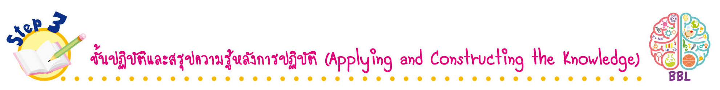
ขั้นปฏิบัติและสรุปความรู้หลังการปฏิบัติ (Applying and Constructing the Knowledge)
• • • • • • • • • • • • • • • • • • • • • • • • • • • • • • • • • • • • •

9. นักเรียนทำใบงาน เรื่อง การเขียนและการอ่านตัวเลขแสดงจำนวนนับ 11-20 จากนั้นสลับผลงาน
กับเพื่อน เพื่อตรวจสอบและแก้ไขให้ถูกต้อง
10. นักเรียนร่วมกันสรุปสิ่งที่เข้าใจเป็นความรู้ร่วมกัน ดังนี้
จำนวนนับ 11-20 ใช้บอกสิ่งของในหมู่ต่าง ๆ เราสามารถใช้ตัวเลขฮินดูอารบิกและตัวเลขไทย
เป็นสัญลักษณ์แสดงจำนวน
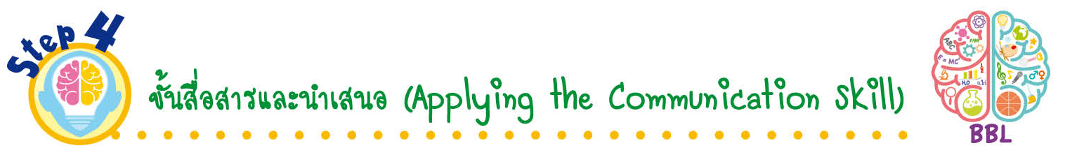
ขั้นสื่อสารและนำเสนอ (Applying the Communication Skill)
• • • • • • • • • • • • • • • • • • • • • • • • • • •

11. นักเรียนนำเสนอผลงานหน้าชั้นเรียน โดยมีนักเรียนและครูร่วมกันตรวจสอบความถูกต้อง
12. นักเรียนร่วมกันอภิปรายสรุปเกี่ยวกับวิธีการทำงานให้เห็นการคิดเชิงระบบและวิธีการทำงาน
ที่มีแบบแผน
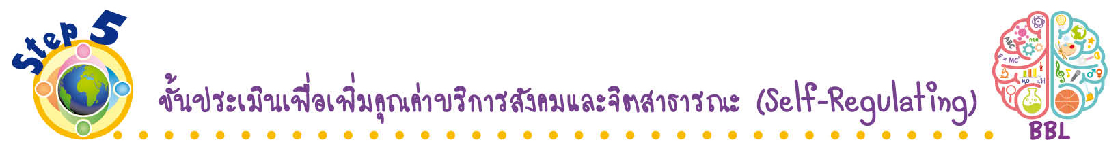
ขั้นประเมินเพื่อเพิ่มคุณค่าบริการสังคมและจิตสาธารณะ (Self-Regulating)
• • • • • • • • • • • • • • • • • • • • • • • • • • • • • • • •

13. นักเรียนนำความรู้ที่ได้ไปช่วยสอนเพื่อนที่ยังไม่เข้าใจเกี่ยวกับการเขียนและการอ่านจำนวนนับ 11-20
ให้เข้าใจยิ่งขึ้น
14. นักเรียนประเมินตนเอง โดยเขียนแสดงความรู้สึกหลังการเรียนและหลังการทำกิจกรรม
ในประเด็นต่อไปนี้
• สิ่งที่นักเรียนได้เรียนรู้ในวันนี้คืออะไร
• นักเรียนมีส่วนร่วมกิจกรรมในกลุ่มมากน้อยเพียงใด
• เพื่อนนักเรียนในกลุ่มมีส่วนร่วมกิจกรรมในกลุ่มมากน้อยเพียงใด
• นักเรียนพึงพอใจกับการเรียนในวันนี้หรือไม่ เพียงใด
• นักเรียนจะนำความรู้ที่ได้นี้ไปใช้ให้เกิดประโยชน์แก่ตนเอง ครอบครัว และสังคมทั่วไป
ได้อย่างไร
จากนั้นแลกเปลี่ยนตรวจสอบขั้นตอนการทำงานทุกขั้นตอนว่าจะเพิ่มคุณค่าไปสู่สังคม
เกิดประโยชน์ต่อสังคมให้มากขึ้นกว่าเดิมในขั้นตอนใดบ้าง สำหรับการทำงานในครั้งต่อไป

- หลักสิบและหลักหน่วย
ขั้นสังเกต รวบรวมข้อมูล (Gathering)
• • • • • • • • • • • • • • • • •

1. นักเรียนร่วมกันตอบคำถามกระตุ้นความสนใจเกี่ยวกับหลักสิบและหลักหน่วย
2. นักเรียนศึกษา รวบรวมข้อมูลเกี่ยวกับหลักสิบและหลักหน่วย จากแหล่งการเรียนรู้ที่หลากหลาย เช่น การสังเกต การสนทนากับเพื่อนในชั้นเรียน
ขั้นคิดวิเคราะห์และสรุปความรู้ (Processing) (Gathering)
• • • • • • • • • • • • • • • • • • • •

3. นักเรียนร่วมกันจัดกลุ่มสิ่งของเป็นกลุ่มสิบ โดยผู้แทนนักเรียน 1 คน ออกมาแบ่งสิ่งของ
แล้ววาดภาพหรือติดภาพประกอบ จากนั้นร่วมกันตอบคำถามกระตุ้นความคิด
4. นักเรียนแบ่งออกเป็น 10 กลุ่ม รับหลอดและยางรัดช่วยกันมัดแล้วแสดงจำนวนในหลักสิบ
และหลักหน่วย ผู้แทนกลุ่มนำเสนอหน้าชั้นเรียน นักเรียนกลุ่มอื่นและครูร่วมกันตรวจสอบและแก้ไขให้ถูกต้อง
5. นักเรียนสรุปความเข้าใจเป็นความรู้ร่วมกันเกี่ยวกับหลักสิบและหลักหน่วย โดยเขียนเป็นแผนภาพ
ความคิดบนกระดาน นักเรียนและครูร่วมกันตรวจสอบคำตอบ
ขั้นปฏิบัติและสรุปความรู้หลังการปฏิบัติ (Applying and Constructing the Knowledge)
• • • • • • • • • • • • • • • • • • • • • • • • • • • • • • • • • • • • •

6. นักเรียนแบ่งกลุ่ม กลุ่มละ 3-4 คน แต่ละกลุ่มร่วมกันวาดภาพดินสอเท่ากับดินสอที่ครูแสดง
ครั้งละ 1 จำนวน เขียนตัวเลขแสดงจำนวนและตัวเลขในแต่ละหลักลงในกระดาษเปล่า จากนั้นสลับผลงาน
กับกลุ่มอื่น เพื่อร่วมกันตรวจสอบและแก้ไขให้ถูกต้อง
7. นักเรียนแต่ละกลุ่มรับแถบโจทย์กลุ่มละ 3 โจทย์ ซึ่งบรรจุในซองปริศนา แล้วเขียนจำนวนนับ
ลงในกระดาษเปล่า จากนั้นสลับผลงานกับกลุ่มอื่น เพื่อร่วมกันตรวจสอบและแก้ไขให้ถูกต้อง
8. นักเรียนร่วมกันสรุปสิ่งที่เข้าใจเป็นความรู้ร่วมกัน ดังนี้
• 10, 11, 12, 13, 14, 15, 16, 17, 18, 19, 20 เป็นตัวเลขแสดงจำนวนสองหลัก หลักที่อยู่ทางขวาสุด
เรียกว่า หลักหน่วย และหลักที่อยู่ถัดไปจากหลักหน่วยไปทางซ้าย เรียกว่า หลักสิบ

ขั้นสื่อสารและนำเสนอ (Applying the Communication Skill)
• • • • • • • • • • • • • • • • • • • • • • • • • • •

9. นักเรียนนำเสนอผลงานหน้าชั้นเรียน โดยมีนักเรียนและครูร่วมกันตรวจสอบความถูกต้อง
10. นักเรียนร่วมกันอภิปรายสรุปเกี่ยวกับวิธีการทำงานให้เห็นการคิดเชิงระบบและวิธีการทำงาน
ที่มีแบบแผน
ขั้นประเมินเพื่อเพิ่มคุณค่าบริการสังคมและจิตสาธารณะ (Self-Regulating)
• • • • • • • • • • • • • • • • • • • • • • • • • • • • • • • •

11. นักเรียนนำความรู้ไปช่วยสอนเพื่อน ๆ ที่ยังไม่เข้าใจเกี่ยวกับหลักสิบและหลักหน่วยให้เข้าใจยิ่งขึ้น
12. นักเรียนประเมินตนเอง โดยเขียนแสดงความรู้สึกหลังการเรียนและหลังการทำกิจกรรม
ในประเด็นต่อไปนี้
• สิ่งที่นักเรียนได้เรียนรู้ในวันนี้คืออะไร
• นักเรียนมีส่วนร่วมกิจกรรมในกลุ่มมากน้อยเพียงใด
• เพื่อนนักเรียนในกลุ่มมีส่วนร่วมกิจกรรมในกลุ่มมากน้อยเพียงใด
• นักเรียนพึงพอใจกับการเรียนในวันนี้หรือไม่ เพียงใด
• นักเรียนจะนำความรู้ที่ได้นี้ไปใช้ให้เกิดประโยชน์แก่ตนเอง ครอบครัว และสังคมทั่วไป
ได้อย่างไร
จากนั้นแลกเปลี่ยนตรวจสอบขั้นตอนการทำงานทุกขั้นตอนว่าจะเพิ่มคุณค่าไปสู่สังคม
เกิดประโยชน์ต่อสังคมให้มากขึ้นกว่าเดิมในขั้นตอนใดบ้าง สำหรับการทำงานในครั้งต่อไป

- เลขโดดและค่าของเลขโดดในแต่ละหลัก
ขั้นสังเกต รวบรวมข้อมูล (Gathering)
• • • • • • • • • • • • • • • • •

1. นักเรียนร่วมกันตอบคำถามกระตุ้นความสนใจเกี่ยวกับเลขโดดและค่าของเลขโดดในแต่ละหลัก
2. นักเรียนศึกษา รวบรวมข้อมูลเกี่ยวกับเลขโดดและค่าของเลขโดดในแต่ละหลัก จากแหล่งการเรียนรู้
ที่หลากหลาย เช่น การสังเกต การสอบถาม การสนทนากับเพื่อนในชั้นเรียน
ขั้นคิดวิเคราะห์และสรุปความรู้ (Processing) (Gathering)
• • • • • • • • • • • • • • • • • • • •

3. ผู้แทนนักเรียนออกมาเขียนตัวเลขฮินดูอารบิกแสดงจำนวนนับ 1-9 และ 0 บนกระดาน แล้วร่วมกัน
ตอบคำถามกระตุ้นความคิด
4. นักเรียนพิจารณาบัตรภาพแสดงจำนวน 11-20 ที่เป็นจำนวนสองหลัก ร่วมกันอภิปรายบอกชื่อหลักและค่าของเลขโดดตามค่าประจำหลัก ร่วมกันตอบคำถาม ผู้แทนนักเรียน 2 คน ออกมาช่วยกันเขียนสรุป
นักเรียนในชั้นเรียนและครูร่วมกันตรวจสอบและแก้ไขให้ถูกต้อง
5. นักเรียนแบ่งเป็น 2 ฝ่าย ผลัดกันออกมาเขียนหลักและค่าของเลขโดดที่ขีดเส้นใต้บนกระดาน
จากนั้นนักเรียนและครูร่วมกันตรวจสอบความถูกต้อง
6. นักเรียนสรุปความเข้าใจเป็นความรู้ร่วมกันเกี่ยวกับเลขโดดและค่าของเลขโดดในแต่ละหลัก
โดยเขียนเป็นแผนภาพความคิด
ขั้นปฏิบัติและสรุปความรู้หลังการปฏิบัติ (Applying and Constructing the Knowledge)
• • • • • • • • • • • • • • • • • • • • • • • • • • • • • • • • • • • • •

7. นักเรียนแบ่งกลุ่ม กลุ่มละ 3-4 คน ร่วมกันสำรวจอุปกรณ์หรือสิ่งของในกระเป๋านักเรียน
แล้วเขียนเป็นจำนวนนับ 11-20 พร้อมทั้งระบุหลักและบอกค่าของเลขโดดในแต่ละหลักเขียนลงในกระดาษเปล่า จากนั้นสลับผลงานกับกลุ่มอื่น เพื่อร่วมกันตรวจสอบและแก้ไขให้ถูกต้อง
8. นักเรียนเลือกจำนวนนับ 11-20 มา 3 จำนวน วาดภาพแสดงจำนวน ระบายสี และบอกชื่อหลัก
และค่าของเลขโดดในแต่ละหลักลงในกระดาษเปล่า แล้วสลับผลงานกับเพื่อน เพื่อร่วมกันตรวจสอบและแก้ไข
ให้ถูกต้อง
9. นักเรียนร่วมกันสรุปสิ่งที่เข้าใจเป็นความรู้ร่วมกัน ดังนี้
ตัวเลข 0 1 2 3 4 5 6 7 8 9 เรียกว่า เลขโดด เลขโดดในแต่ละหลักมีค่าตามค่าประจำหลัก คือ หลักหน่วย
แสดงจำนวนที่น้อยกว่าสิบ และหลักสิบ แสดงจำนวนทีละสิบ
ขั้นสื่อสารและนำเสนอ (Applying the Communication Skill)
• • • • • • • • • • • • • • • • • • • • • • • • • • •

10. นักเรียนนำเสนอผลงานหน้าชั้นเรียน โดยมีนักเรียนและครูร่วมกันตรวจสอบความถูกต้อง
11. นักเรียนร่วมกันอภิปรายสรุปเกี่ยวกับวิธีการทำงานให้เห็นการคิดเชิงระบบและวิธีการทำงาน
ที่มีแบบแผน
ขั้นประเมินเพื่อเพิ่มคุณค่าบริการสังคมและจิตสาธารณะ (Self-Regulating)
• • • • • • • • • • • • • • • • • • • • • • • • • • • • • • • •

12. นักเรียนนำความรู้ที่ได้ไปช่วยสอนเพื่อนที่ยังไม่เข้าใจเกี่ยวกับเลขโดดและค่าของเลขโดดในแต่ละหลัก
ให้เข้าใจยิ่งขึ้น
13. นักเรียนประเมินตนเอง โดยเขียนแสดงความรู้สึกหลังการเรียนและหลังการทำกิจกรรม
ในประเด็นต่อไปนี้
• สิ่งที่นักเรียนได้เรียนรู้ในวันนี้คืออะไร
• นักเรียนมีส่วนร่วมกิจกรรมในกลุ่มมากน้อยเพียงใด
• เพื่อนนักเรียนในกลุ่มมีส่วนร่วมกิจกรรมในกลุ่มมากน้อยเพียงใด
• นักเรียนพึงพอใจกับการเรียนในวันนี้หรือไม่ เพียงใด
• นักเรียนจะนำความรู้ที่ได้นี้ไปใช้ให้เกิดประโยชน์แก่ตนเอง ครอบครัว และสังคมทั่วไป
ได้อย่างไร
จากนั้นแลกเปลี่ยนตรวจสอบขั้นตอนการทำงานทุกขั้นตอนว่าจะเพิ่มคุณค่าไปสู่สังคม
เกิดประโยชน์ต่อสังคมให้มากขึ้นกว่าเดิมในขั้นตอนใดบ้าง สำหรับการทำงานในครั้งต่อไป

- การเขียนตัวเลขแสดงจำนวนนับ 11-20 ในรูปกระจาย
ขั้นสังเกต รวบรวมข้อมูล (Gathering)
• • • • • • • • • • • • • • • • •

1. นักเรียนร่วมกันตอบคำถามกระตุ้นความสนใจเกี่ยวกับการเขียนตัวเลขแสดงจำนวนนับ 11-20
2. นักเรียนศึกษา รวบรวมข้อมูลเกี่ยวกับการเขียนตัวเลขแสดงจำนวนนับ 11-20 ในรูปกระจาย
จากแหล่งการเรียนรู้ที่หลากหลาย เช่น การสังเกต การสนทนากับเพื่อนในชั้นเรียน
ขั้นคิดวิเคราะห์และสรุปความรู้ (Processing) (Gathering)
• • • • • • • • • • • • • • • • • • • •

3. นักเรียนสังเกตสถานการณ์จากสิ่งของหรือภาพ ผู้แทนนักเรียน 1 คน ออกมานับและเขียนจำนวน
บนกระดาน แล้วร่วมกันตอบคำถามกระตุ้นความคิด
4. นักเรียนพิจารณาข้อความหรือจำนวนที่แสดงจำนวนในรูปกระจายบนกระดาน ร่วมกันแสดง
ความคิดเห็น อภิปรายวิธีการเขียน แล้วร่วมกันตอบคำถามกระตุ้นความคิด
5. นักเรียนฝึกเขียนจำนวนนับ 11-20 โดยเขียนแสดงในรูปกระจายจากบัตรจำนวนบนกระดาน
ผู้แทนนักเรียนครั้งละ 1 คน ออกมาเขียนแสดงในรูปกระจายบนกระดานจนครบทุกจำนวนตั้งแต่ 11-20
โดยมีนักเรียนและครูร่วมกันตรวจสอบความถูกต้อง
6. นักเรียนฝึกทักษะการเขียนตัวเลขแสดงจำนวนในรูปกระจาย โดยแบ่งนักเรียนเป็นกลุ่ม
กลุ่มละ 3-4 คน แต่ละกลุ่มจะได้รับหลอด แล้วจัดจำนวนหลอดเป็นหลักสิบ หลักหน่วย แล้วเขียนแสดงจำนวน
ในรูปกระจายลงในกระดาษเปล่า จากนั้นสลับผลงานกับกลุ่มอื่น เพื่อตรวจสอบความถูกต้อง
7. นักเรียนแบ่งกลุ่ม กลุ่มละ 3-4 คน ร่วมกันคิดหาคำตอบจากแถบโจทย์แสดงจำนวนในรูปกระจาย
ทำให้เป็นจำนวนที่สมบูรณ์ จากนั้นผู้แทนกลุ่มออกมาเขียนบนกระดาน เพื่อนนักเรียนกลุ่มอื่นและครูร่วมกัน
ตรวจสอบความถูกต้อง
8. นักเรียนสรุปความเข้าใจเป็นความรู้ร่วมกันเกี่ยวกับการเขียนตัวเลขแสดงจำนวนนับ 11-20
ในรูปกระจาย โดยเขียนเป็นแผนภาพความคิด

ขั้นปฏิบัติและสรุปความรู้หลังการปฏิบัติ (Applying and Constructing the Knowledge)
• • • • • • • • • • • • • • • • • • • • • • • • • • • • • • • • • • • • •

9. นักเรียนเขียนตัวเลขแสดงจำนวนในรูปกระจายจากจำนวนที่แต่ละคนชอบ 1 จำนวน จากจำนวน
11-20 แล้ววาดภาพประกอบและระบายสีให้สวยงาม จากนั้นสลับผลงานกับเพื่อน เพื่อร่วมกันตรวจสอบ
และแก้ไขให้ถูกต้อง
10. นักเรียนร่วมกันสรุปสิ่งที่เข้าใจเป็นความรู้ร่วมกัน ดังนี้
การเขียนตัวเลขแสดงจำนวนในรูปกระจาย เป็นการเขียนในรูปของการบวกค่าของเลขโดด
ในแต่ละหลัก
ขั้นสื่อสารและนำเสนอ (Applying the Communication Skill)
• • • • • • • • • • • • • • • • • • • • • • • • • • •

11. นักเรียนนำเสนอผลงานหน้าชั้นเรียน โดยมีนักเรียนและครูร่วมกันตรวจสอบความถูกต้อง
12. นักเรียนร่วมกันอภิปรายสรุปเกี่ยวกับวิธีการทำงานให้เห็นการคิดเชิงระบบและวิธีการทำงาน
ที่มีแบบแผน
ขั้นประเมินเพื่อเพิ่มคุณค่าบริการสังคมและจิตสาธารณะ (Self-Regulating)
• • • • • • • • • • • • • • • • • • • • • • • • • • • • • • • •

13. นักเรียนนำความรู้ที่ได้ไปช่วยสอนเพื่อนที่ยังไม่เข้าใจเกี่ยวกับการเขียนตัวเลขแสดงจำนวน
ในรูปกระจายให้เข้าใจยิ่งขึ้น
14. นักเรียนประเมินตนเอง โดยเขียนแสดงความรู้สึกหลังการเรียนและหลังการทำกิจกรรม
ในประเด็นต่อไปนี้
• สิ่งที่นักเรียนได้เรียนรู้ในวันนี้คืออะไร
• นักเรียนมีส่วนร่วมกิจกรรมในกลุ่มมากน้อยเพียงใด
• เพื่อนนักเรียนในกลุ่มมีส่วนร่วมกิจกรรมในกลุ่มมากน้อยเพียงใด
• นักเรียนพึงพอใจกับการเรียนในวันนี้หรือไม่ เพียงใด
• นักเรียนจะนำความรู้ที่ได้นี้ไปใช้ให้เกิดประโยชน์แก่ตนเอง ครอบครัว และสังคมทั่วไป
ได้อย่างไร
จากนั้นแลกเปลี่ยนตรวจสอบขั้นตอนการทำงานทุกขั้นตอนว่าจะเพิ่มคุณค่าไปสู่สังคม
เกิดประโยชน์ต่อสังคมให้มากขึ้นกว่าเดิมในขั้นตอนใดบ้าง สำหรับการทำงานในครั้งต่อไป

- การเปรียบเทียบจำนวนนับ 11-20
ขั้นสังเกต รวบรวมข้อมูล (Gathering)
• • • • • • • • • • • • • • • • •

1. นักเรียนร่วมกันตอบคำถามกระตุ้นความสนใจเกี่ยวกับการเปรียบเทียบจำนวนนับ 11-20
2. นักเรียนศึกษา รวบรวมข้อมูลเกี่ยวกับการเปรียบเทียบจำนวนนับ 11-20 จากแหล่งการเรียนรู้
ที่หลากหลาย เช่น การสังเกต การสนทนากับเพื่อนในชั้นเรียน
ขั้นคิดวิเคราะห์และสรุปความรู้ (Processing) (Gathering)
• • • • • • • • • • • • • • • • • • • •

3. นักเรียนพิจารณาสิ่งของหรือบัตรภาพแสดงจำนวนนับที่ครูแสดง ร่วมกันแสดงความคิดเห็น
และตอบคำถามกระตุ้นความคิดเกี่ยวกับการเปรียบเทียบจำนวนนับ 11-20
4. นักเรียนพิจารณาบัตรภาพแสดงจำนวนบนกระดาน ผู้แทนนักเรียนออกมาเขียนจำนวนนับ
ที่เป็นจำนวนสองหลัก ร่วมกันตอบคำถามแล้วแสดงความคิดเห็นเกี่ยวกับการใช้เครื่องหมายหรือสัญลักษณ์
แสดงการเปรียบเทียบ แล้วร่วมกันตรวจสอบความถูกต้อง
5. นักเรียนฝึกทักษะการเปรียบเทียบจำนวนนับ 11-20 โดยใช้เครื่องหมายแสดงการเปรียบเทียบ ผู้แทนนักเรียนออกมาหยิบบัตรภาพแสดงจำนวนติดบนกระดาน นักเรียนในชั้นเรียนร่วมกันบอกว่าจำนวนใดมากกว่า
น้อยกว่า เท่ากัน หรือไม่เท่ากัน ผู้แทนนักเรียนอีก 1 คนออกมาเขียนเครื่องหมายแสดงการเปรียบเทียบ แล้วร่วมกัน
ตรวจสอบความถูกต้อง
6. นักเรียนแบ่งกลุ่ม กลุ่มละ 3-4 คน ฝึกทักษะการเปรียบเทียบจำนวน โดยรับบัตรภาพหรือบัตรจำนวน
3 ใบ ร่วมกันเขียนแสดงการเปรียบเทียบจำนวนนับ 11-20 โดยใช้เครื่องหมายเปรียบเทียบลงในกระดาษเปล่า
จากนั้นส่งผู้แทนกลุ่มออกมานำเสนอหน้าชั้นเรียน โดยมีนักเรียนและครูร่วมกันตรวจสอบความถูกต้อง
7. นักเรียนสรุปความเข้าใจเป็นความรู้ร่วมกันเกี่ยวกับการเปรียบเทียบจำนวนนับ 11-20 โดยเขียนเป็นแผนภาพความคิดบนกระดาน นักเรียนและครูร่วมกันตรวจสอบความถูกต้อง

ขั้นปฏิบัติและสรุปความรู้หลังการปฏิบัติ (Applying and Constructing the Knowledge)
• • • • • • • • • • • • • • • • • • • • • • • • • • • • • • • • • • • • •

8. นักเรียนทำใบงาน เรื่อง การเปรียบเทียบจำนวนนับ 11-20 แล้วสลับผลงานกับเพื่อน เพื่อร่วมกันตรวจสอบและแก้ไขให้ถูกต้อง
9 . นักเรียนร่วมกันสรุปสิ่งที่เข้าใจเป็นความรู้ร่วมกัน ดังนี้
จำนวนสองจำนวน เมื่อนำมาเปรียบเทียบกัน อาจมีค่าเท่ากัน หรือจำนวนหนึ่งอาจจะมากกว่าหรือน้อยกว่า
อีกจำนวนหนึ่ง สามารถใช้เครื่องหมาย = หรือ ≠, > หรือ < แสดงการเปรียบเทียบ
ขั้นสื่อสารและนำเสนอ (Applying the Communication Skill)
• • • • • • • • • • • • • • • • • • • • • • • • • • •

10. นักเรียนนำเสนอผลงานหน้าชั้นเรียน โดยมีนักเรียนและครูร่วมกันตรวจสอบความถูกต้อง
11. นักเรียนร่วมกันอภิปรายสรุปเกี่ยวกับวิธีการทำงานให้เห็นการคิดเชิงระบบและวิธีการทำงาน
ที่มีแบบแผน
ขั้นประเมินเพื่อเพิ่มคุณค่าบริการสังคมและจิตสาธารณะ (Self-Regulating)
• • • • • • • • • • • • • • • • • • • • • • • • • • • • • • • •

12. นักเรียนนำความรู้ไปช่วยสอนเพื่อนที่ยังไม่เข้าใจเกี่ยวกับการเปรียบเทียบจำนวนนับ 11-20 ให้เข้าใจยิ่งขึ้น
13. นักเรียนประเมินตนเอง โดยเขียนแสดงความรู้สึกหลังการเรียนและหลังการทำกิจกรรม
ในประเด็นต่อไปนี้
• สิ่งที่นักเรียนได้เรียนรู้ในวันนี้คืออะไร
• นักเรียนมีส่วนร่วมกิจกรรมในกลุ่มมากน้อยเพียงใด
• เพื่อนนักเรียนในกลุ่มมีส่วนร่วมกิจกรรมในกลุ่มมากน้อยเพียงใด
• นักเรียนพึงพอใจกับการเรียนในวันนี้หรือไม่ เพียงใด
• นักเรียนจะนำความรู้ที่ได้นี้ไปใช้ให้เกิดประโยชน์แก่ตนเอง ครอบครัว และสังคมทั่วไป
ได้อย่างไร
จากนั้นแลกเปลี่ยนตรวจสอบขั้นตอนการทำงานทุกขั้นตอนว่าจะเพิ่มคุณค่าไปสู่สังคม
เกิดประโยชน์ต่อสังคมให้มากขึ้นกว่าเดิมในขั้นตอนใดบ้าง สำหรับการทำงานในครั้งต่อไป

- การเรียงลำดับจำนวนนับ 11-20
ขั้นสังเกต รวบรวมข้อมูล (Gathering)
• • • • • • • • • • • • • • • • •

1. นักเรียนร่วมกันตอบคำถามกระตุ้นความสนใจเกี่ยวกับการเรียงลำดับจำนวนนับ 11-20
2. นักเรียนศึกษา รวบรวมข้อมูลเกี่ยวกับการเรียงลำดับจำนวนนับ 11-20 จากแหล่งการเรียนรู้ที่หลากหลาย
เช่น การสังเกต การสอบถาม การสนทนากับเพื่อนในชั้นเรียน
ขั้นคิดวิเคราะห์และสรุปความรู้ (Processing) (Gathering)
• • • • • • • • • • • • • • • • • • • •

3. ผู้แทนนักเรียน 3 คน ออกมาจับสลากบัตรตัวเลขจากกล่องปริศนาคนละ 1 ใบ จากนั้นวาดภาพแสดง
จำนวนที่อยู่ในบัตรตัวเลขที่ได้ลงบนกระดาน จากนั้นเปรียบเทียบจำนวน โดยร่วมกันตอบคำถามกระตุ้นความคิด
4. ผู้แทนนักเรียน 5 คน ออกมาร่วมกิจกรรมหน้าชั้นเรียน โดยสุ่มหยิบบัตรจำนวนนับ 11-20
คนละ 1 บัตร นักเรียนร่วมกันพิจารณาแล้วเรียงลำดับจำนวนจากน้อยไปมาก จากนั้นนักเรียนอีก 5 คนออกมา
ร่วมกิจกรรมในลักษณะเดียวกันและให้เรียงลำดับจำนวนจากมากไปน้อย โดยมีนักเรียนและครูร่วมกันตรวจสอบความถูกต้อง
5. นักเรียนฝึกทักษะการเรียงลำดับจำนวนนับ 11-20 โดยนักเรียนแบ่งกลุ่ม กลุ่มละ 3-4 คน พิจารณา
แถบโจทย์บนกระดานครั้งละ 1 ข้อ นักเรียนแต่ละกลุ่มร่วมกันเขียนคำตอบลงในกระดาษเปล่า จากนั้นออกมานำเสนอผลงานหน้าชั้นเรียน โดยมีนักเรียนและครูร่วมกันตรวจสอบความถูกต้อง
6. นักเรียนสรุปความเข้าใจเป็นความรู้ร่วมกันเกี่ยวกับการเรียงลำดับจำนวนนับ 11-20 โดยเขียนเป็นแผนภาพความคิด
ขั้นปฏิบัติและสรุปความรู้หลังการปฏิบัติ (Applying and Constructing the Knowledge)
• • • • • • • • • • • • • • • • • • • • • • • • • • • • • • • • • • • • •

7. นักเรียนทำใบงาน เรื่อง การเรียงลำดับจำนวนนับ 11-20 จากนั้นสลับผลงานกับเพื่อน เพื่อร่วมกันตรวจสอบและแก้ไขให้ถูกต้อง
8. นักเรียนร่วมกันสรุปสิ่งที่เข้าใจเป็นความรู้ร่วมกัน ดังนี้
การเรียงลำดับจำนวนนับ 11-20 อาจเรียงจากน้อยไปมากหรือจากมากไปน้อย เราสามารถนำการเรียงลำดับ
จำนวนนับ 11-20 ไปใช้ในชีวิตประจำวันได้

ขั้นสื่อสารและนำเสนอ (Applying the Communication Skill)
• • • • • • • • • • • • • • • • • • • • • • • • • • •

9. นักเรียนนำเสนอผลงานหน้าชั้นเรียน โดยมีนักเรียนและครูร่วมกันตรวจสอบความถูกต้อง
10. นักเรียนอภิปรายสรุปเกี่ยวกับวิธีการทำงานให้เห็นการคิดเชิงระบบและวิธีการทำงานที่มีแบบแผน
ขั้นประเมินเพื่อเพิ่มคุณค่าบริการสังคมและจิตสาธารณะ (Self-Regulating)
• • • • • • • • • • • • • • • • • • • • • • • • • • • • • • • •

11. นักเรียนนำความรู้ไปช่วยสอนเพื่อนที่ยังไม่เข้าใจเกี่ยวกับการเรียงลำดับจำนวนนับ 11-20
ให้เข้าใจยิ่งขึ้น
12. นักเรียนประเมินตนเอง โดยเขียนแสดงความรู้สึกหลังการเรียนและหลังการทำกิจกรรม
ในประเด็นต่อไปนี้
• สิ่งที่นักเรียนได้เรียนรู้ในวันนี้คืออะไร
• นักเรียนมีส่วนร่วมกิจกรรมในกลุ่มมากน้อยเพียงใด
• เพื่อนนักเรียนในกลุ่มมีส่วนร่วมกิจกรรมในกลุ่มมากน้อยเพียงใด
• นักเรียนพึงพอใจกับการเรียนในวันนี้หรือไม่ เพียงใด
• นักเรียนจะนำความรู้ที่ได้นี้ไปใช้ให้เกิดประโยชน์แก่ตนเอง ครอบครัว และสังคมทั่วไป
ได้อย่างไร
จากนั้นแลกเปลี่ยนตรวจสอบขั้นตอนการทำงานทุกขั้นตอนว่าจะเพิ่มคุณค่าไปสู่สังคม
เกิดประโยชน์ต่อสังคมให้มากขึ้นกว่าเดิมในขั้นตอนใดบ้าง สำหรับการทำงานในครั้งต่อไป

- การจัดกลุ่มของจำนวนนับ 11-20
ขั้นสังเกต รวบรวมข้อมูล (Gathering)
• • • • • • • • • • • • • • • • •

1. นักเรียนร่วมกันตอบคำถามกระตุ้นความสนใจเกี่ยวกับการจัดกลุ่มของจำนวนนับ 11-20
2. นักเรียนศึกษา รวบรวมข้อมูลเกี่ยวกับการจัดกลุ่มของจำนวนนับ 11-20 จากแหล่งการเรียนรู้
ที่หลากหลาย เช่น การสังเกต การสอบถาม การสนทนากับเพื่อนในชั้นเรียน
ขั้นคิดวิเคราะห์และสรุปความรู้ (Processing) (Gathering)
• • • • • • • • • • • • • • • • • • • •

3. นักเรียนสังเกตสิ่งของที่แสดงจำนวนนับ 11-20 ในมือทั้งสองข้าง แล้วช่วยกันนับว่ามีจำนวนเท่าใด
และพิจารณา ร่วมกันแสดงความคิดเห็นถึงวิธีการแบ่งออกเป็นกลุ่ม 2 กลุ่ม จากนั้นผู้แทนนักเรียน 2 คน ออกมา
เขียนจำนวนทั้งสองกลุ่มบนกระดาน นักเรียนในชั้นเรียนช่วยกันนับจำนวนทั้งหมด ร่วมกันแสดงความคิดเห็น
และตอบคำถามกระตุ้นความคิด
4. นักเรียนฝึกทักษะการจัดกลุ่มของจำนวนนับ 11-20 โดยนักเรียนแบ่งกลุ่ม กลุ่มละ 3-4 คน รับแผนภาพ
การจัดกลุ่มของจำนวนนับ แล้วเขียนตัวเลขแสดงการจัดกลุ่มเป็นกลุ่มย่อย 2 กลุ่ม และ 3 กลุ่ม นักเรียนและครู
ร่วมกันตรวจสอบความถูกต้อง
5. นักเรียนพิจารณาบัตรจำนวนบนกระดาน ผู้แทนนักเรียน 1 คน ออกมาเขียนจำนวนนั้น ผู้แทนนักเรียนอีก 2 คน ออกมาช่วยกันจัดกลุ่มจำนวนเป็น 2 กลุ่ม หรือ 3 กลุ่ม โดยเขียนเป็นแผนผัง นักเรียนและครูร่วมกันตรวจสอบความถูกต้อง
6. นักเรียนฝึกทักษะการจัดกลุ่มของจำนวนนับ 11-20 แบ่งนักเรียนเป็น 2 ฝ่าย แต่ละฝ่ายส่งผู้แทนครั้งละ 1 คน ออกมาเขียนตัวเลขลงในช่องว่างจากแผนผังการจัดกลุ่ม เพื่อให้เป็นการจัดกลุ่มย่อย 2 กลุ่ม หรือ 3 กลุ่มที่สมบูรณ์ นักเรียนและครูร่วมกันตรวจสอบความถูกต้อง
7. นักเรียนอภิปรายสรุปความรู้เกี่ยวกับการจัดกลุ่มของจำนวนนับ 11-20 โดยเขียนเป็นแผนภาพความคิด
บนกระดาน นักเรียนและครูร่วมกันตรวจสอบ

ขั้นปฏิบัติและสรุปความรู้หลังการปฏิบัติ (Applying and Constructing the Knowledge)
• • • • • • • • • • • • • • • • • • • • • • • • • • • • • • • • • • • • •

8. นักเรียนรับบัตรจำนวนคนละ 3 จำนวน จากนั้นเขียนแผนผังแสดงการจัดกลุ่มย่อย 2 หรือ 3 กลุ่ม
จำนวนละ 2 แผนผัง ลงในกระดาษเปล่า จากนั้นสลับผลงานกับเพื่อน เพื่อร่วมกันตรวจสอบและแก้ไข
ให้ถูกต้อง
9. นักเรียนร่วมกันสรุปสิ่งที่เป็นความรู้ร่วมกัน ดังนี้
จำนวนนับ 11-20 สามารถเขียนแสดงจำนวนเป็นกลุ่มย่อย 2 กลุ่ม หรือ 3 กลุ่มได้
ขั้นสื่อสารและนำเสนอ (Applying the Communication Skill)
• • • • • • • • • • • • • • • • • • • • • • • • • • •

10. นักเรียนนำเสนอผลงานหน้าชั้นเรียน โดยมีนักเรียนและครูร่วมกันตรวจสอบความถูกต้อง
11. นักเรียนร่วมกันอภิปรายสรุปเกี่ยวกับวิธีการทำงานให้เห็นการคิดเชิงระบบและวิธีการทำงาน
ที่มีแบบแผน
ขั้นประเมินเพื่อเพิ่มคุณค่าบริการสังคมและจิตสาธารณะ (Self-Regulating)
• • • • • • • • • • • • • • • • • • • • • • • • • • • • • • • •

12. นักเรียนนำความรู้ไปช่วยสอนเพื่อนที่ยังไม่เข้าใจเกี่ยวกับการจัดกลุ่มของจำนวนนับ 11-20 ให้เข้าใจยิ่งขึ้น
13. นักเรียนประเมินตนเอง โดยเขียนแสดงความรู้สึกหลังการเรียนและหลังการทำกิจกรรม
ในประเด็นต่อไปนี้
• สิ่งที่นักเรียนได้เรียนรู้ในวันนี้คืออะไร
• นักเรียนมีส่วนร่วมกิจกรรมในกลุ่มมากน้อยเพียงใด
• เพื่อนนักเรียนในกลุ่มมีส่วนร่วมกิจกรรมในกลุ่มมากน้อยเพียงใด
• นักเรียนพึงพอใจกับการเรียนในวันนี้หรือไม่ เพียงใด
• นักเรียนจะนำความรู้ที่ได้นี้ไปใช้ให้เกิดประโยชน์แก่ตนเอง ครอบครัว และสังคมทั่วไป
ได้อย่างไร
จากนั้นแลกเปลี่ยนตรวจสอบขั้นตอนการทำงานทุกขั้นตอนว่าจะเพิ่มคุณค่าไปสู่สังคม
เกิดประโยชน์ต่อสังคมให้มากขึ้นกว่าเดิมในขั้นตอนใดบ้าง สำหรับการทำงานในครั้งต่อไป


สื่อการเรียนรู้/แหล่งการเรียนรู้

1. หนังสือเรียน รายวิชาพื้นฐาน คณิตศาสตร์ ชั้นประถมศึกษาปีที่ 1
ของสถาบันพัฒนาคุณภาพวิชาการ (พว.)
2. แบบฝึกหัด รายวิชาพื้นฐาน คณิตศาสตร์ ชั้นประถมศึกษาปีที่ 1
ของสถาบันพัฒนาคุณภาพวิชาการ (พว.)
3. ชุดกิจกรรมการเรียนรู้พัฒนาการคิดวิเคราะห์ คณิตศาสตร์ ชั้นประถมศึกษาปีที่ 1 เล่ม 1
ของสถาบันพัฒนาคุณภาพวิชาการ (พว.)
4. สิ่งของต่าง ๆ ได้แก่ หลอด ไม้ไอศกรีม มัดสิบ เหรียญจำลอง ซองปริศนา กล่องเปล่า
5. บัตรภาพประกอบการทำกิจกรรม
6. บัตรตัวเลข
7. บัตรคำ
8. แถบข้อความ
9. แถบโจทย์
10. สลากตัวเลข
11. แหล่งการเรียนรู้ทั้งภายในและภายนอกโรงเรียน

แบบทดสอบก่อนเรียน (Pre-Test)
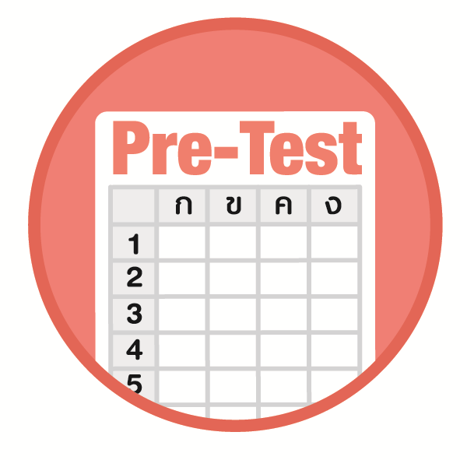
ได้____________คะแนน
คะแนนเต็ม 10 คะแนน

ชื่อ__________________________________________เลขที่_______ชั้น______

1. อ่านข้อความ ดูภาพ แล้วตอบคำถาม (คำตอบละ 1 คะแนน)

แตน ป้อง และอิ่ม นับเหรียญหนึ่งบาทที่หยอดกระป๋องออมสินไว้สัปดาห์นี้ได้ ดังนี้

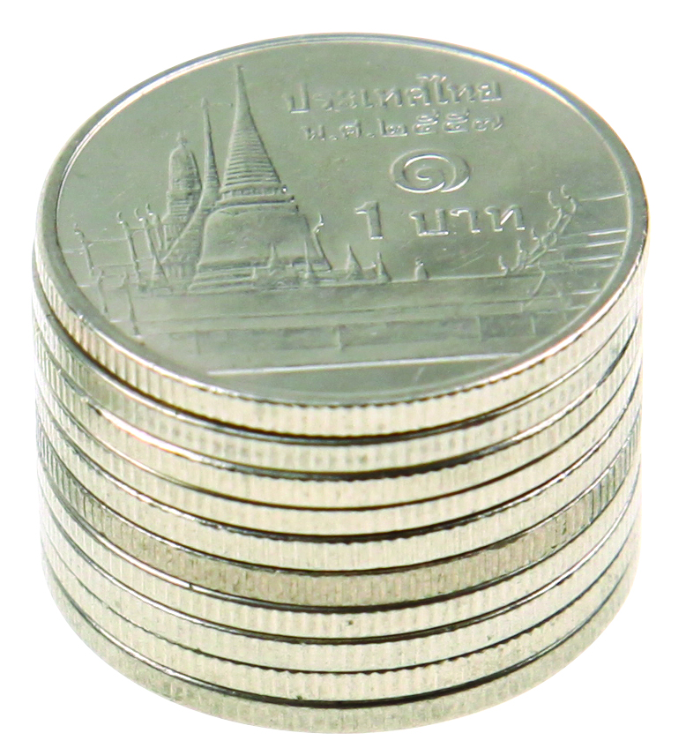
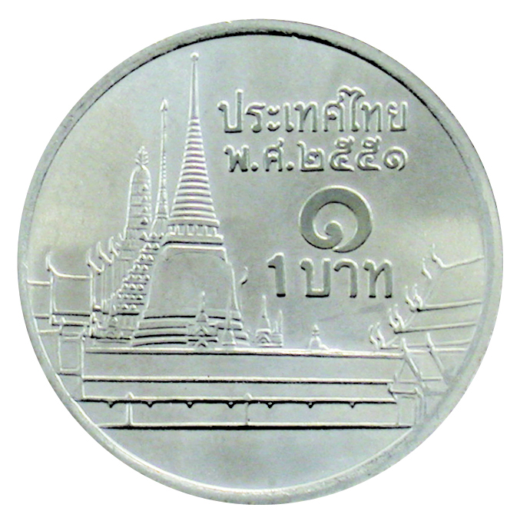
แตน
ป้อง

อิ่ม

0

1) ใครมีเงินพอซื้อสมุด ราคา 16 บาทได้ 0
2) ใครสะสมเงินได้มากที่สุด ได้เท่าไร 0
2) ใครสะสมเงินได้มากที่สุด ได้เท่าไร 0

2. เขียนตัวเลขแสดงจำนวน

1) 3 + 10 แสดงจำนวนใด

2) 1 สิบ กับ 9 หน่วย คือ จำนวนใด

3. 12 20 15 17

เลขโดดที่ขีดเส้นใต้ตัวใดมีค่ามากที่สุด

4. เขียน > หรือ < หรือ = แสดงการเปรียบเทียบจำนวนใน

1) 10 + 5 10 + 1

2) 12 10 + 4

5. เรียงลำดับจำนวนจากมากไปน้อย 14 20 16 10 19

6. เขียนตัวเลขแสดงจำนวนใน ที่เป็นกลุ่มย่อย 2 กลุ่มที่กำหนดให้

6
13

แบบทดสอบหลังเรียน (Post-Test)
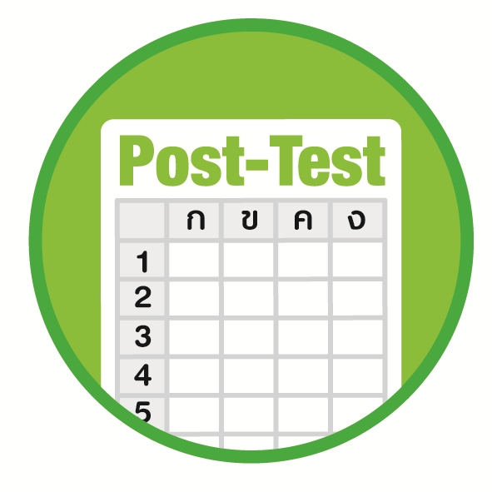
ได้____________คะแนน
คะแนนเต็ม 10 คะแนน

ชื่อ_______________________________________เลขที่______ชั้น_____

1. อ่านข้อความ ดูภาพ แล้วตอบคำถาม (คำตอบละ 1 คะแนน)

แตน ป้อง และอิ่ม นับเหรียญหนึ่งบาทที่หยอดกระป๋องออมสินไว้สัปดาห์นี้ได้ ดังนี้

แตน
ป้อง

อิ่ม

2) ใครสะสมเงินได้มากที่สุด ได้เท่าไร 0

1) ใครสะสมเงินได้มากที่สุด ได้เท่าไร 0
0
2) ใครมีเงินพอซื้อสมุด ราคา 16 บาทได้ 0

2. เขียนตัวเลขแสดงจำนวน

1) 1 สิบ กับ 9 หน่วย คือ จำนวนใด

2) 3 + 10 แสดงจำนวนใด

3. 12 20 15 17

เลขโดดที่ขีดเส้นใต้ตัวใดมีค่ามากที่สุด

4. เขียน > หรือ < หรือ = แสดงการเปรียบเทียบจำนวนใน

1) 12 10 + 4

2) 10 + 5 10 + 1

5. เรียงลำดับจำนวนจากมากไปน้อย 14 20 16 10 19

6. เขียนตัวเลขแสดงจำนวนใน ที่เป็นกลุ่มย่อย 2 กลุ่มที่กำหนดให้

6
13

เฉลยแบบทดสอบก่อนเรียน (Pre-Test)

1. 2. 3.
1) ป้องและอิ่ม 1) 13 2
2) ป้อง 20 บาท 2) 19
4.
1) >
2) <
5.
20 19 16 14 10
6.
7

เฉลยแบบทดสอบหลังเรียน (Post-Test)

1. 2. 3.
1) ป้อง 20 บาท 1) 19 2
2) ป้องและอิ่ม 2) 13
4.
1) <
2) >
5.
20 19 16 14 10
6.
7
แบบบันทึกสรุปผลการเรียนรู้สำหรับผู้เรียน
ชื่อ-นามสกุล _______________________________ เลขที่ _________ ชั้น ___________
วันที่ _________________________ เดือน _______________________ พ.ศ. ___________
คำชี้แจง นักเรียนบันทึกสรุปผลการเรียนรู้จากหน่วยการเรียนรู้นี้

นักเรียนยังไม่เข้าใจเรื่องใดอีกบ้าง
ที่เกี่ยวกับหน่วยการเรียนรู้นี้
ซึ่งต้องการให้ครูอธิบายเพิ่มเติม
____________________________________
____________________________________
____________________________________
____________________________________
____________________________________

นักเรียนจะสามารถนำความรู้ความเข้าใจจากหน่วยการเรียนรู้นี้ไปใช้ประโยชน์
ในชีวิตประจำวันได้อย่างไรบ้าง
____________________________________
____________________________________
________________________________________________________________________
____________________________________
______________________________________

นักเรียนได้รับความรู้เรื่องใดบ้างจากหน่วยการเรียนรู้นี้
________________________________
________________________________
________________________________
____________________________________________________________________________________________________

หน่วยการเรียนรู้ที่ 4
จำนวนนับ 11-20

นักเรียนได้ทำกิจกรรมอะไรบ้าง ในหน่วยการเรียนรู้นี้
________________________________
________________________________
________________________________
________________________________________________________________________________________________________________________________

ผลงานที่นักเรียนชอบและต้องการคัดเลือกเป็นผลงานดีเด่นจาก
หน่วยการเรียนรู้นี้คือผลงานใดบ้าง เพราะอะไร
__________________________________
__________________________________
__________________________________
__________________________________
__________________________________

หมายเหตุ ครูสำเนาแบบบันทึกนี้เพื่อให้นักเรียนบันทึกทุกหน่วยการเรียนรู้
1. ครูสามารถนำแบบบันทึกนี้ไปใช้เป็นหลักฐานและข้อมูลเพื่อปรับปรุงและพัฒนากระบวนการเรียนรู้ของผู้เรียน
2. ครูสามารถนำแบบบันทึกนี้ไปใช้ประกอบการทำวิจัยในชั้นเรียนเพื่อเป็นผลงานประกอบการเลื่อนวิทยฐานะได้

